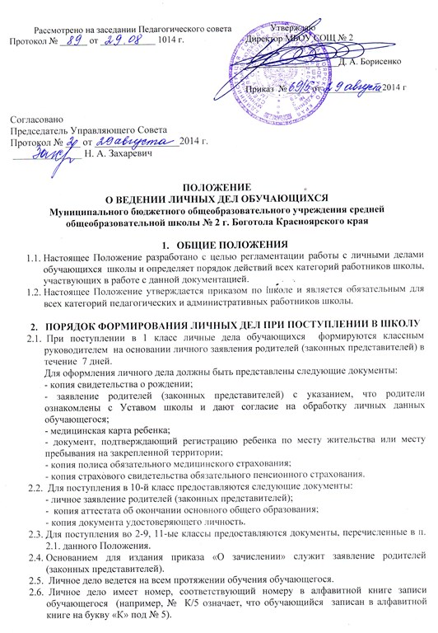
Рассмотрено на заседании Педагогического совета Утверждаю
Протокол № ______ от ____________ 1014 г. Директор МБОУ СОЩ № 2

____________________Д. А. Борисенко
Приказ №_____ от _____________2014 г

Согласовано
Председатель Управляющего Совета
Протокол № ___ от _________________2014 г.
______________ Н. А. Захаревич

ПОЛОЖЕНИЕ
О ВЕДЕНИИ ЛИЧНЫХ ДЕЛ ОБУЧАЮЩИХСЯ
Муниципального бюджетного общеобразовательного учреждения средней общеобразовательной школы № 2 г. Боготола Красноярского края

- ОБЩИЕ ПОЛОЖЕНИЯ
  - Настоящее Положение разработано с целью регламентации работы с личными делами обучающихся школы и определяет порядок действий всех категорий работников школы, участвующих в работе с данной документацией.
  - Настоящее Положение утверждается приказом по школе и является обязательным для всех категорий педагогических и административных работников школы.

- ПОРЯДОК ФОРМИРОВАНИЯ ЛИЧНЫХ ДЕЛ ПРИ ПОСТУПЛЕНИИ В ШКОЛУ
  - При поступлении в 1 класс личные дела обучающихся формируются классным руководителем на основании личного заявления родителей (законных представителей).
Для оформления личного дела должны быть представлены следующие документы:
- копия свидетельства о рождении;
- заявление родителей (законных представителей) с указанием, что родители ознакомлены с Уставом школы и дают согласие на обработку личных данных обучающегося;
- медицинская карта ребенка;
- документ, подтверждающий регистрацию ребенка по месту жительства или месту пребывания на закрепленной территории;
- копия полиса обязательного медицинского страхования;
- копия страхового свидетельства обязательного пенсионного страхования.
  - Для поступления в 10-й класс предоставляются следующие документы:
- личное заявление родителей (законных представителей);
- копия аттестата об окончании основного общего образования.
  - Для поступления во 2-9, 11-ые классы предоставляются документы, перечисленные в п. 2.1. данного Положения.
  - Основанием для издания приказа «О зачислении» служит заявление родителей (законных представителей).
  - Личное дело ведется на всем протяжении обучения обучающегося.
  - Личное дело имеет номер, соответствующий номеру в алфавитной книге записи обучающегося (например, № К/5 означает, что обучающийся записан в алфавитной книге на букву «К» под № 5).
  - Личные дела обучающихся хранятся у директора в строго отведенном месте. Личные дела одного класса находятся вместе в одной папке и должны быть разложены в алфавитном порядке.
  - Контроль за состоянием личных дел осуществляется классным руководителем, заместителем директора по учебно-воспитательной работе и директором школы.
  - Проверка личных дел обучающихся осуществляется по плану внутришкольного контроля, не менее 2-х раз в год. В необходимых случаях проверка осуществляется внепланово, оперативно. По итогам пишется справка.
  - Цели и объект контроля – правильность оформления личных дел обучающихся.
  - За систематические грубые нарушения при работе с личными делами обучающихся директор вправе объявить замечание или выговор, снять стимулирующие выплаты.

- ПОРЯДОК РАБОТЫ КЛАССНЫХ РУКОВОДИТЕЛЕЙ
С ЛИЧНЫМИ ДЕЛАМИ ОБУЧАЮЩИХСЯ
  - Классные руководители проверяют состояние личных дел ежегодно в сентябре и мае текущего года на наличие необходимых документов.
  - Личные дела обучающихся ведутся классными руководителями. Записи в личном деле необходимо вести четко, аккуратно и только синей шариковой ручкой. По окончании каждого года под графой «подпись классного руководителя» проставляется печать школы.
  - В личное дело обучающегося заносятся: общие сведения об обучающемся, итоговые отметки за каждый учебный год, заверенные подписью классного руководителя и печатью школы.
  - В папку личных дел класса классный руководитель вкладывает список класса с указанием фамилии, имени, номера личных дел, домашний адрес и номер телефона, а также Ф.И.О. классного руководителя. Список меняется ежегодно. Если обучающийся выбыл в течение учебного года, то делается отметка о выбытии, указывается номер приказа.
  - При исправлении оценки дается пояснение, ставится печать и подпись директора.
  - В графе о пропусках проставляется количество пропущенных уроков с отметкой по болезни или без уважительной причины.
  - Общие сведения об обучающемся корректируются классным руководителем по мере изменения данных.

- ПОРЯДОК ВЫДАЧИ ЛИЧНЫХ ДЕЛ ОБУЧАЮЩИХСЯ
ПРИ ВЫБЫТИИ ИЗ ШКОЛЫ
  - Выдача личного дела родителям обучающегося производится директором школы при наличии приказа «О выбытии».
  - Личное дело обучающегося выдается на руки родителям (законным представителям) по их личному заявлению.
  - При выдаче личного дела директор вносит запись в алфавитной книге о выбытии, а родители (законные представители) учащегося ставят свою подпись в графе «отметка о выдаче личного дела».
  - В случаях, когда выбытие оформляется в течение учебного периода, классный руководитель составляет выписку текущих отметок за данный период.
  - При окончании обучения личные дела обучающихся передаются в архив школы, где хранятся в течение 3 лет.

